Doğu Dilleri Ve Edebiyatları Bölümü Bölüm Başkanlığı tarafından oluşturulan Toplumsal Katkı & Sürdürülebilirlik Komisyonu, 2025–2026 Eğitim–Öğretim yılı çalışmaları kapsamında toplanarak aşağıdaki kararlar alınmıştır.
Toplantıda aşağıdaki kararlar alınmıştır:

Toplantı Tarihi : 2.05.2026
Toplantı No : 04
Toplantı Saati : 13:00
Toplantı Yeri : Doğu Dilleri Ve Edebiyatları Bölüm Başkanlığı Odası

KARAR NO : 01

Bölümümüz öğretim elemanlarının ve öğrencilerinin, üniversite bünyesinde yürütülen toplumsal fayda odaklı gönüllülük projelerine aktif katılımının özendirilmesine; bu kapsamda Bölümümüz öğretim elemanlarından Arş. Gör. Dr. Emine ZEYTUNLU’nun bahar dönemi için üniversitemiz öğrencilerine ve Kilis halkına yönelik düzenlediği “Yedi Sembol Bir Bahar; Heft Sin Buluşması” adlı programın gerçekleştirildiğine dair kanıtların komisyona sunulmasına ve rapor ekine dâhil edilmesine karar verilmiştir.

KARAR NO : 02

Bölümümüz toplumsal katkı misyonu ve akreditasyon süreçleri doğrultusunda

- Öğrencilerin katılacağı gönüllülük faaliyetleri aracılığıyla; mesleki-etik sorumluluk, toplumsal duyarlılık, kültürel etkileşim ve eleştirel düşünme becerilerinin çok yönlü geliştirilmesinin desteklenmesine,
- Gönüllülük projelerine sağlanan katılımın bölüm düzeyinde düzenli olarak izlenmesine, resmi olarak kayıt altına alınmasına ve komisyonun yıllık faaliyet raporlarında nicel-nitel verilerle değerlendirilmesine,
- Yürütülen faaliyetlerin sürdürülebilirliğinin güvence altına alınması amacıyla, dil ve kültür odaklı üniversite-toplum etkileşiminin stratejik olarak güçlendirilmesine,
- Gönüllülük projeleri kapsamında gerçekleştirilen tüm faaliyetlerin, bölümün toplumsal katkı performansı ve kalite güvence ölçütleri çerçevesinde periyodik olarak raporlanmasına, oy birliği ile karar verilmiştir.

Toplantı gündeminde başka bir madde bulunmadığından oturum saat 13.30’da sona ermiştir.

Kanıt: https://dogudil.kilis.edu.tr/tr/announcements-detail/584

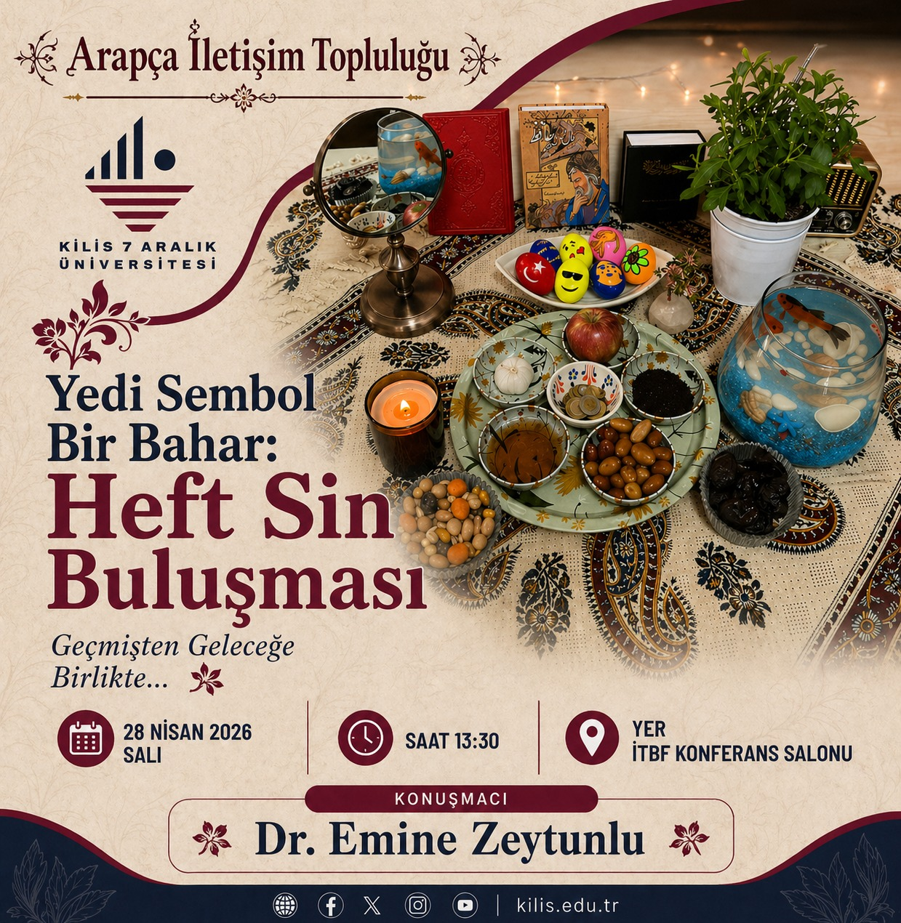

Doç. Dr. Bekir MEHMETALİ
Başkan

Dr. Öğr. Üyesi Muhammet ABAZOĞLU‎ Dr. Öğr. Üyesi Mohamad Salem ASSAD ‎
Üye Üye

Arş. Gör. Sait SÖYLEMEZ Hatice DEMİR
( Raportör) Üye Öğrenci Temsilcisi

